# 医护对讲系统调试若干注意事项

医护对讲系统调试人员，一定要认真阅读本文档，需要注意以下几个方面：

## 设置静态IP

所有医护对讲相关设备，一律必须使用静态IP。另外，IP设置是否重复、软件升级情况等，可查询《[终端相关排查.docx](http://192.168.0.15:9091/%E7%BE%A4%E5%88%9B/%E6%8A%80%E6%9C%AF%E6%96%87%E6%A1%A3/%E7%BB%88%E7%AB%AF%E7%9B%B8%E5%85%B3%E6%8E%92%E6%9F%A520211231.docx)》这个文档。

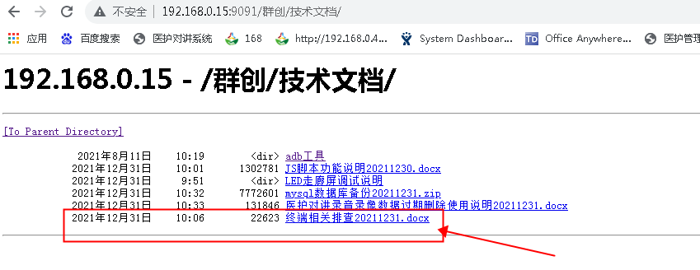

## 录音录像功能

是否开启录音录像功能，一律按照具体项目的实际需求配置。另外，关于如何删除过期的录音录像数据及呼叫记录等，可查询《[医护对讲录音录像数据过期删除使用说明.docx](http://192.168.0.15:9091/%E7%BE%A4%E5%88%9B/%E6%8A%80%E6%9C%AF%E6%96%87%E6%A1%A3/%E5%8C%BB%E6%8A%A4%E5%AF%B9%E8%AE%B2%E5%BD%95%E9%9F%B3%E5%BD%95%E5%83%8F%E6%95%B0%E6%8D%AE%E8%BF%87%E6%9C%9F%E5%88%A0%E9%99%A4%E4%BD%BF%E7%94%A8%E8%AF%B4%E6%98%8E20211231.docx)》这个文档。

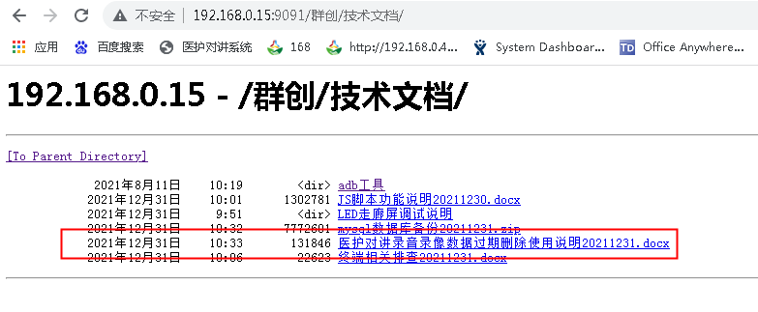

## 卫生间按钮

配置完系统后，每个房间的卫生间按钮都要进行实际呼叫测试。

## 数控库备份

由于医护对讲系统是医院不可或缺的一个系统。数据库中维护着全院所有设备的绑定信息和其他数据，不可以丢失。所以，医护对讲系统实施完后，一定要配置Mysql备份。具体配置方法参考《[mysql数据库备份.zip](http://192.168.0.15:9091/%E7%BE%A4%E5%88%9B/%E6%8A%80%E6%9C%AF%E6%96%87%E6%A1%A3/mysql%E6%95%B0%E6%8D%AE%E5%BA%93%E5%A4%87%E4%BB%BD20211231.zip)》

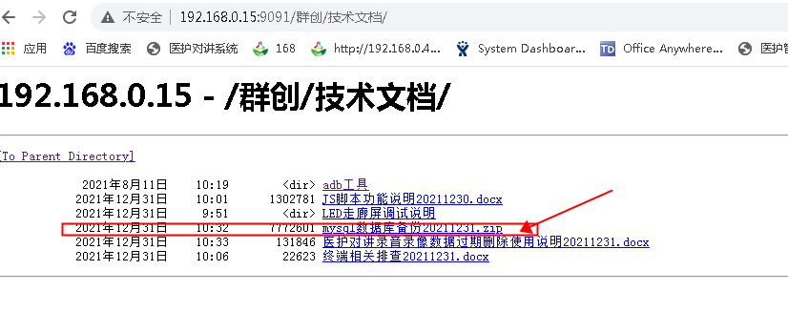

## 终端设置密码

床头机调试完正式上线使用后，建议设置密码，防止软件被人为退出，影响使用。密码设置方式如下：

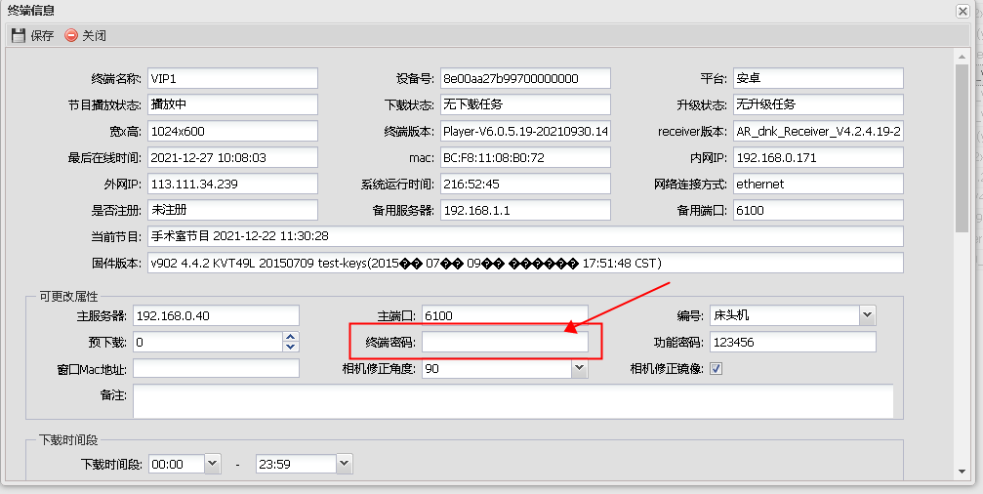

## 出院病人数据

出院病人，建议不要长时间留在库表wm_inpatient里面，不然数据库日积月累，数据库会被撑爆的。所以建议出院后(或者过一段时间)进行清除。清除方式，可以用msyql的定时任务实现，或者在对接接口的时候实现。

住院病人表wm_inpatient的表结构如下，是否出院具体看字段state。

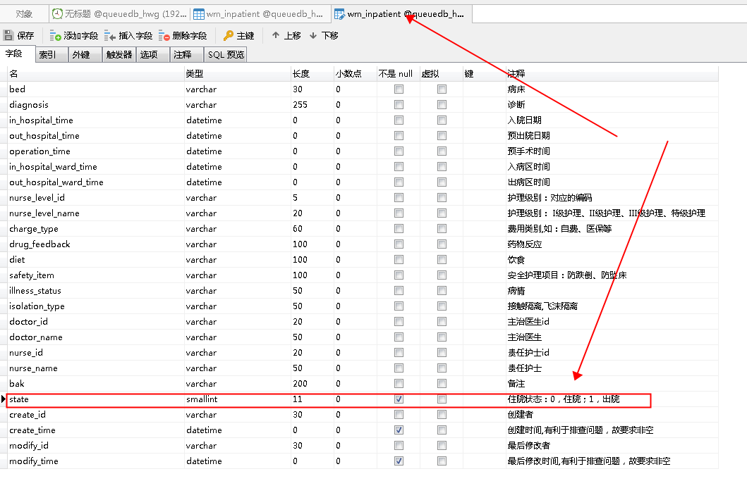

出院病人数据的清理，可以仿照《[医护对讲录音录像数据过期删除使用说明.docx](http://192.168.0.15:9091/%E7%BE%A4%E5%88%9B/%E6%8A%80%E6%9C%AF%E6%96%87%E6%A1%A3/%E5%8C%BB%E6%8A%A4%E5%AF%B9%E8%AE%B2%E5%BD%95%E9%9F%B3%E5%BD%95%E5%83%8F%E6%95%B0%E6%8D%AE%E8%BF%87%E6%9C%9F%E5%88%A0%E9%99%A4%E4%BD%BF%E7%94%A8%E8%AF%B4%E6%98%8E20211231.docx)》中的删除过期呼叫记录部分。记得一定要谨慎，不要写错！！！